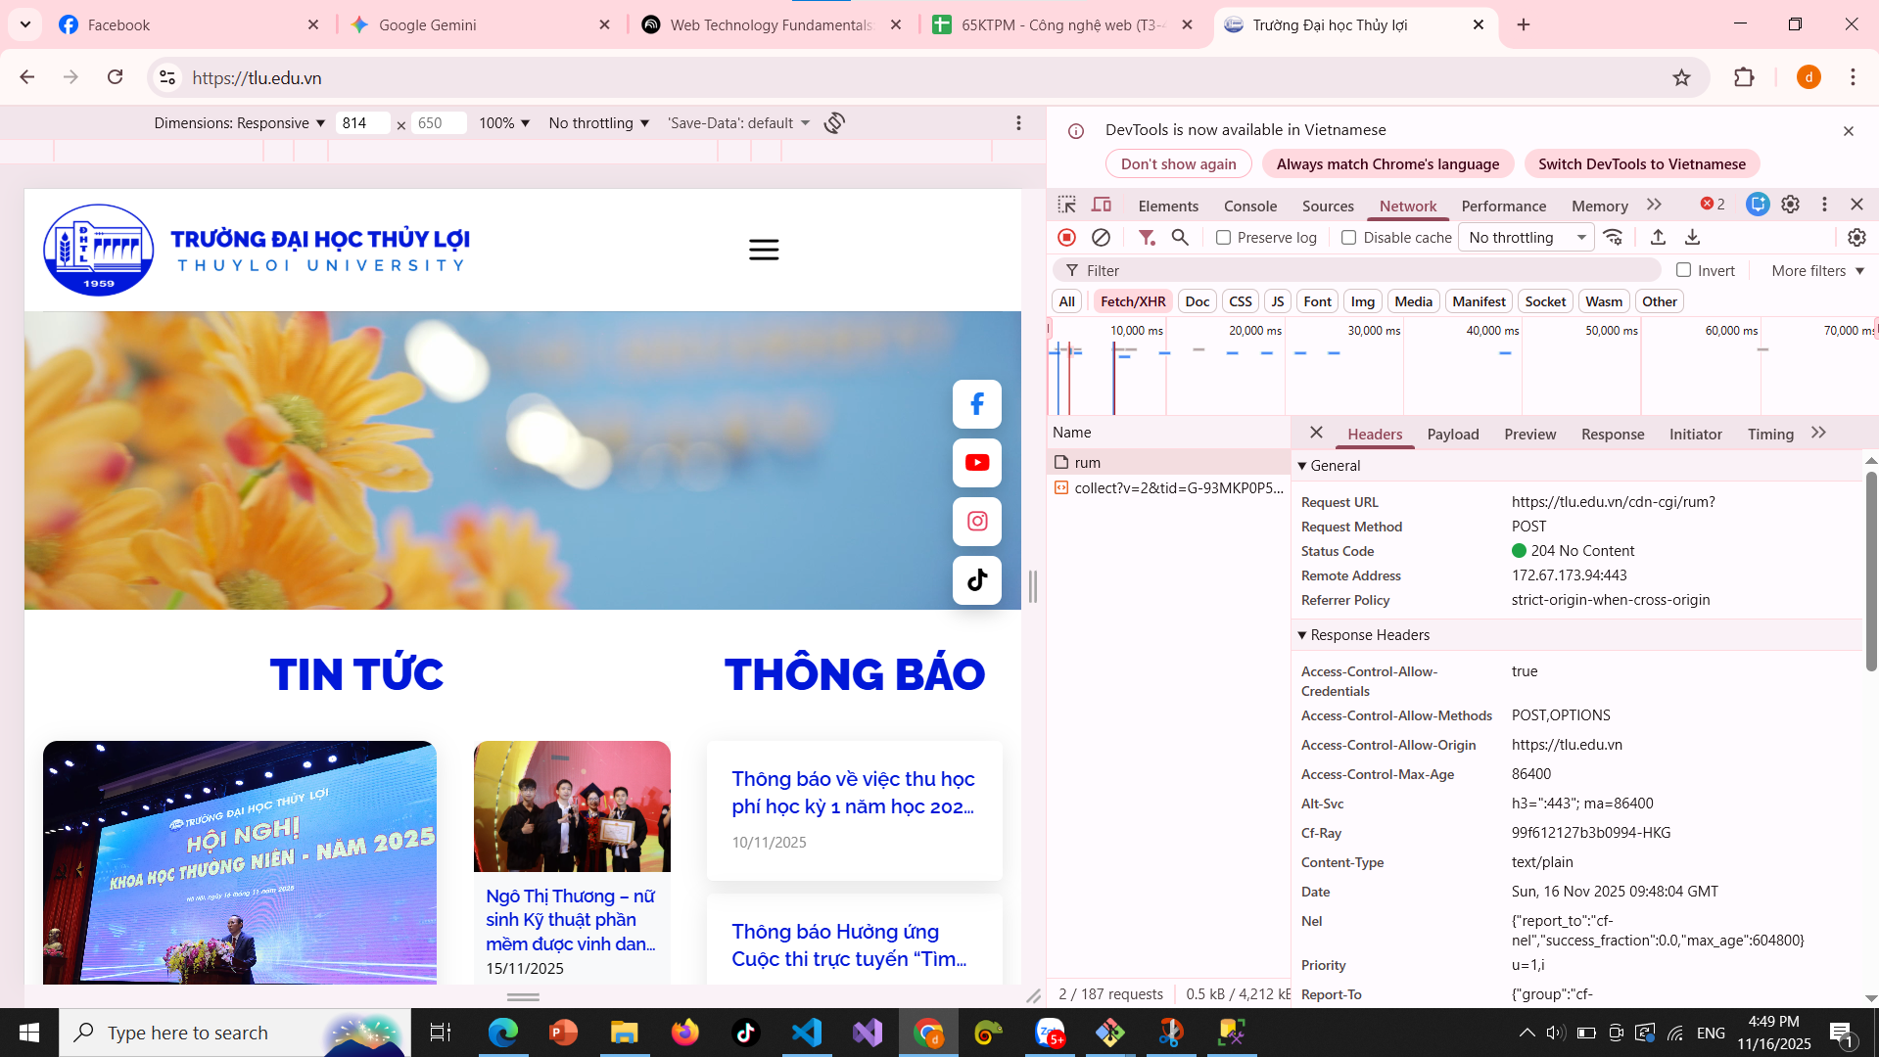

1. Request URL: https://tlu.edu.vn/cdn-cgi/rum?

2. Request Method: POST
3. Status Code: 204 No Content
Câu hỏi của tôi là: Trong Mô hình Client-Server của WWW, nếu Web Server của Trường Đại học Thủy Lợi thường xuyên thay đổi địa chỉ IP của nó (ví dụ: cứ 5 phút thay đổi một lần), vai trò của DNS sẽ thể hiện như thế nào để đảm bảo người dùng vẫn có thể truy cập được trang web https://www.tlu.edu.vn/?

